Введение.
Педагогический паспорт – это нормативный документ, в котором отображаются сведения о педагоге, результаты деятельности руководителя детского объединения, отчетная документация и т.д. Педагогический паспорт ведется на каждого педагога дополнительного образования ДДТ. Хранится педагогический паспорт в кабинете заместителя директора по УВР.
Педагогический паспорт содержит в себе следующие разделы и информацию:
- титульный лист;
- план изучения и реализации методической темы педагога ДДТ;

участие в конкурсах;
- карта методической работы ПДО;
- оценка деятельности педагога за учебный год;
- качество обучения;
- уровень воспитанности;
- сохранность контингента;
- выпускники;
- экспертиза мониторинга успешности обучения учащихся;
- обобщение педагогического опыта и представление методических разработок;
- анализ работы за учебный год;
- хранятся справки-отчеты, сведения о педагоге и воспитанниках (копии справок, грамот, дипломов).
В сборнике представлен образец педагогического паспорта педагога ДДТ в который вошли бланки, схемы, диаграммы и формы отчетов. Своевременное ведение данной документации позволит педагогу предоставлять необходимую информацию и отчетность администрации ДДТ, отслеживать результативность своей работы на протяжении всей своей деятельности.
Педагогический паспорт заполняется 3 раза в год: начало, середина, конец учебного года. Пополняется новой информацией о педагоге, воспитанниках в течение всего года.

Ф.И.О. педагога:
Объединение:
Дата рождения:
Домашний адрес:
Образование:
Стаж работы педагогический:
Мелодическая тема, с какого года реализуется:
Повышение квалификации

Квалификационная категория, год присвоения: ______________

План изучения и реализации методической темы
Педагог дополнительного образования _______________________________
ПО ТЕМЕ: «____________________________________________________________________»
ЭТАПЫ | Задачи | План работы | Выход педагога и детей |  |  |  | Примечание
ЭТАПЫ | Задачи | План работы | ДДТ | муниципальный | РТ | Международный  всероссийский
Iэтап
«Вхождение в тему»

IIэтап
«Апробация и коррекция»

III
«Внедрение в педагогическую практику»

IV
«Обобщение методической темы»

V
«Распространение опыта»

Участие в конкурсах
Учащихся объединения ___________________________________
ПДО _____________________________________________________

Год | Название конкурса и места проведения | Форма участия (группа, инд.) | Результат

Карта методической работы ПДО ____________________________________

этапы | диагностическая группа | общест-венная деятельность | открытые уроки | открытые  внеклассные мероприятия | метод. деятель-ность в ДДТ | метод. деятель-ность на город

КРИТЕРИИ ОЦЕНКИ РАБОТЫ ПЕДАГОГВ В ТЕЧЕНИЕ ГОДА
(по пятибалльной системе)
В конце учебного года работа каждого педагога оценивается, анализируется и формируются рекомендации. Полученные оценки оформляются в виде графика.

1. Музыкально – хореографическое направление.
1.1. выполнение программы, планов, репертуарных листов;
1.2. комплектование и посещение занятий в течение года;
1.3. исполнительское мастерство воспитанников;
1.4. педагогическая этика и эстетика;
1.5. участие коллектива в мероприятиях;
1.6. участие в концертах;
1.7. сохранность контингента;
1.8. работа с родителями;
1.9. участие в конкурсах;
1.10. оценка работы администрацией.

2. Декоративно – прикладное направление.
2.1. выполнение программы и планов;
2.2. комплектование и посещение занятий в течение года;
2.3. качество выполнения изделий;
2.4. участие в мероприятиях ДДТ;
2.5. участие в конкурсах и выставках ДДТ;
2.6. участие в городских и районных конкурсах;
2.7. соблюдение техники безопасности;
2.8. сохранность контингента;
2.9. педагогическая этика и эстетика;
2.10. работа с родителями;
2.11. оценка работы администрацией.

3. Аккомпаниаторы.
3.1. обеспечение профессионального исполнения музыкального материала.
3.2. владение музыкальным материалом разных стилей, жанров.
3.3. сотрудничество с педагогом;
3.4. творческая лаборатория аккомпаниатора;
3.5. педагогическая этика и эстетика;
3.6. участие в мероприятиях ДДТ;
3.7. оценка работы администрацией.

4. Школа раннего развития.
4.1. выполнение программы и планов;
4.2. комплектование и посещение занятий в течение года;
4.3. динамика развития воспитанников;
4.4. организация воспитательной работы;
4.5. педагогическая этика и эстетика;
4.6. работа с родителями;
4.7. сохранность контингента;
4.8. сохранность контингента;

ОЦЕНКА ДЕЯТЕЛЬНОСТИ

ПЕДАГОГА ЗА УЧЕБНЫЙ ГОД

5

4

3

2

1

1 2 3 4 5 6 7 8 9 10 11

2007-2008 г.г.
2009-2010 г.г.
2008-2009 г.г.
2010-2011 г.г.
2011-2012 г.г.

КАЧЕСТВО ОБУЧЕНИЯ

2013 - 2014 уч. год  I полугодие конец уч. года | 2014 - 2015 уч. год  I полугодие конец уч. года
2015 - 2016уч. год  I полугодие конец уч. года | 2016 - 2017 уч. год  I полугодие конец уч. года

УРОВЕНЬ ВОСПИТАННОСТИ

2013 - 2014 уч.год  нач. уч. года I полугодие конец уч. года | 2014 - 2015уч.год  нач. уч. года I полугодие конец уч. года
2015 - 2016 уч.год  нач. уч. года I полугодие конец уч. года | 2016 - 2017 уч.год  нач. уч. года I полугодие конец уч. года

ВЫСОКИЙ УРОВЕНЬ СРЕДНИЙ УРОВЕНЬ НИЗКИЙ УРОВЕНЬ

СОХРАННОСТЬ КОНТИНГЕНТА

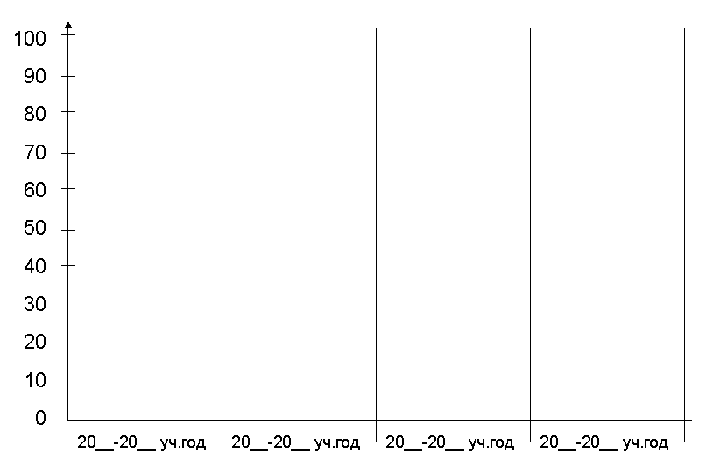
1 год обучения. 2 год обучения. 3 год обучения.

ВЫПУСКНИКИ

Экспертиза мониторинга успешности обучения учащихся

Дата  проведения | Участники анкетирования | Кол-во  анкетируемых | Результат работы педагога
Дата  проведения | Участники анкетирования | Кол-во  анкетируемых | Полож. (да) | Отриц. (нет)

Обобщение педагогического опыта и представление методических разработок

Год | Наименование работы | Тема | Кем описан или обобщен опыт | Где представлен материал

Анализ работы за 200 \200 учебный год.

Объедиение_______________________________________________________
ПДО___________________________категория_____образование__________

- Общие сведения об учащихся
всего уч-ся |  |  | Мальчики | Девочки | ДДУ | 1-4 кл | 5-6 кл | 7-8 кл | 9-11 кл | ПУ, ЛПУ, техникум
Нач. уч.  года | В 1 полугодии | Кон уч. года | к-во | к-во | к-во | к-во | к-во | к-во | к-во | к-во

2. Контингент учащихся по школам
Мальчики | 1 | 2 | 3 | 4 | 5 | 6 | 7 | 8 | 9 | 10 | 11 | 12 | 13 | 14 | подлесный | ДОУ | ПУ,  ЛПУ,  техникум | Итого
1-4 кл
5-8 кл
9-11 кл
итого
гр. риска

Девочки | 1 | 2 | 3 | 4 | 5 | 6 | 7 | 8 | 9 | 10 | 11 | 12 | 13 | 14 | подлесный | ДОУ | ПУ,  ЛПУ,  техникум | Итого
1-4 кл
5-8 кл
9-11 кл
итого
гр. риска
Всего уч-ся по шк-м
Всего уч-ся группы риска

3.Национальный состав
Национальность | Количество

учащихся татар
учащихся русских

учащихся мордвы
учащихся чувашей
других
смешанный брак
Итого:

- Сохранность контингента обучающихся.

Всего учащихся |  | 1 года |  | 2 года |  | 3 года |  | и более  (творческие группы)
Сентябрь | май | Сентябрь | май | Сентябрь | май | Сентябрь | май | Сентябрь | май

5.Количество пропущенных занятий_______
из них по болезни –________
без причины - ______

6.Анализ выполнения учебного плана и образовательной программы:

№ группы | Запланировано часов | Проведено часов | Причина невыполнения программы

7.Качество обученности воспитанников за год (в количестве детей и %):
-высокий
-средний
-низкий

8.Итоги реализации образовательных программ (в количестве детей):
-переведено на 2 год обучения (г.о.) -
- переведено на 3 г.о. -
-выпущено со свидетельством после 1 г.о. -
-выпущено со свидетельством после 2 г.о. -
-выпущено со свидетельством после 3 г.о. -
-выпущено без свидетельства после 1 г.о. -
-выпущено без свидетельства после 2 г.о. -
-выпущено без свидетельства после 3 г.о. -

9.Анализ выполнения плана воспитательной работы:

Направление работы | Запланировано мероприятий | Проведено мероприятий | Причина невыполнения
Здоровье
С родителями
Профориентация
Массовая работа в объединении
С пед.запущенными
По сохр. нац. трад.

10.Уровень воспитанности обучающихся за год (в количестве детей и %):
-высокий
-средний
-низкий

11. Занято призовых мест –___
- Городских и районных – _____
- республиканских- __________
- российских - _____
- международных- _____
И др.

12. Участия в методических мероприятиях (указать в количественном отношении личные выступления):
- совещания при директоре -
- производственные совещания -
- заседания педсоветов-
- ШМП –
- заседание творческого салона-
- открытые уроки-
- родительские собрания по ДДТ -
- другие (указать)-
- метод. советы-

13. Аналитическая справка о реализации целей и задач, методической темы пдо, определение основных направлений работы на новый учебный год (пишется в произвольной форме, объём не ограничен)

